微专题二 国家安全
【热点材料】
1.矿业发展的“四期叠加”新时期
我国矿业发展进入了需求上升期、政策调整期、高质量发展和高水平保护相统一的推进期、外部环境不稳定不确定期“四期叠加”的新时期。
我国矿业正朝着高质量发展的目标稳步推进，已相继建成4000多家各级绿色矿山，建成智能化开采工作面掘进工作面1000和1300个，矿山数字化、智能化步伐加快，深地探测、深海探测不断拓展矿产资源勘查开发空间，战略性矿产对新兴战略性产业形成有力支撑，煤炭清洁、高效、低碳利用和“煤制油”“煤制气”极大改善了我国能源结构和进一步夯实了能源的基石地位作用，绿色发展已然成为矿产资源勘查中建设美丽中国行动的共识。
2.推动海洋空间资源开发
一是科学探索范围向深海远洋大幅拓展。先后建造了“蛟龙”号、“深海勇士”号、“奋斗者”号等系列潜水器，“海燕”号、“海翼”号等水下滑翔机成功挑战马里亚纳海沟，“海燕”号下潜深度超过10000米。“海牛号”海底钻机达到实用化要求，使我国成为继美国、德国、澳大利亚之后第四个掌握深水海底取样技术的国家。自主设计建造的全国首条极地科学考察破冰船“雪龙2”号交付入列，承担极地科学考察任务。
二是海洋感知认知能力全面增强。大幅提升了我国海洋环境监测预报和信息安全保障能力。
三是深化国际海洋合作。我国坚持对外开放基本国策，秉承海洋命运共同体理念，向海图强，开放发展，积极拓展海洋领域国际合作新空间，实现了一系列突破性进展。
蓝色伙伴关系持续拓展。我国致力于推进联合国2030年可持续发展议程在海洋领域的落实。海上联通和贸易水平大幅提升。
四是打造绿色可持续海洋生态环境。在生态修复方面，我国加大对受损海洋生态系统的修复力度，取得一系列显著成果，生态养海理念逐渐深入人心。通过持续推进近岸海域污染防治，深入实施“蓝色海湾”整治行动、海岸带保护修复等工程；在海洋资源利用方面，积极推进绿色、可持续的海洋资源开发模式。
3.西氢东送
氢是宇宙中最多的元素，来源十分丰富。但地球上的氢，多以化合态形式出现，难以直接获取。所以还需要依靠其他能源来完成氢气的生产过程。这个过程周期较长、成本较高，所以氢气的使用推广较慢，目前在能源消费结构中占比较低。在生产氢气的过程中，会伴随着不同程度的碳排放。根据排放程度，我们把氢能分为灰氢、蓝氢、绿氢。
【西氢东送】“西氢东送”起于内蒙古自治区乌兰察布市，终点位于北京市的燕山石化，管道全长400多公里，是我国首条跨省区、大规模、长距离的纯氢输送管道。
日常所见的钢瓶中仅有几十克氢，而工业用氢用量一般上百公斤，再加上氢气易燃易爆的特点，所以储存和长距离运输难度大。因此氢能储运环节仍是氢能产业链发展短板。
【管道运输】天然气掺氢运输。利用现有天然气管道进行运输，将氢气按一定体积比例掺入天然气，掺氢天然气既可以直接被利用，也可以把氢与天然气分离后分别单独使用。这种方式运输效率较高，目前天然气管道中的氢气比例可达到24%（国际最高水平）。
【纯氢运输】全球范围内氢气输送管道总里程已超5000公里，但我国的输氢专用管道建设尚处于起步阶段。“西氢东送”就是我国首条纯氢长输管道项目，对我国氢能发展有重大意义。纯氢管道初期建设资金、技术投入大，所以短期经济成本很高。但随着加氢站点、管线里程未来不断完善，从长期来看，总体的平均成本会显著低于氢气拖车、液氢运输等方式。所以，以后当氢能全面普及到各领域后，管道输氢将会成为最具潜力的输氢途径。
4.粮食安全
我国粮食安全现状
1.自改革开放以来，我国粮食产量稳步增长，从1978年的3.05亿吨增加到2017年的6.62 亿吨，较好地解决了全国人民吃饭的问题。
2.近年来，在工业化和城镇化进程加快、耕地面积逐年减少、居民消费水平日益提高的情况下，我国仍然实现了粮食产量的稳步增长，保证了居民食物消费和经济社会发展对粮食的基本需求。
3.然而，我国粮食安全也面临着诸多问题，比如人均粮食占有量较少、粮食增产难度较大、粮食种植比较收益较低、粮食总体质量偏低等。从中长期发展来看，我国粮食安全还面临着消费需求呈刚性增长、供需区域性矛盾突出、品种结构性矛盾加剧等问题。
5.新能源产业
新能源是指太阳能、风能、生物质能、水能、地热能、海洋能等可再生能源。
【热点解读】
1.从资源供应角度，分析我国锆矿资源安全存在的主要风险。
①中国锆资源储量少，品位低，禀赋条件差。②选冶技术条件不成熟，产量低③锆资源自给率低，对外依存度维持高位④进口来源集中，资源供应存在风险⑤全球锆矿企业趋于垄断，市场风险较高。
2.太阳能发电的优势
太阳能发电不消耗水资源，噪音污染小；无大气污染；无固体废弃物污染。
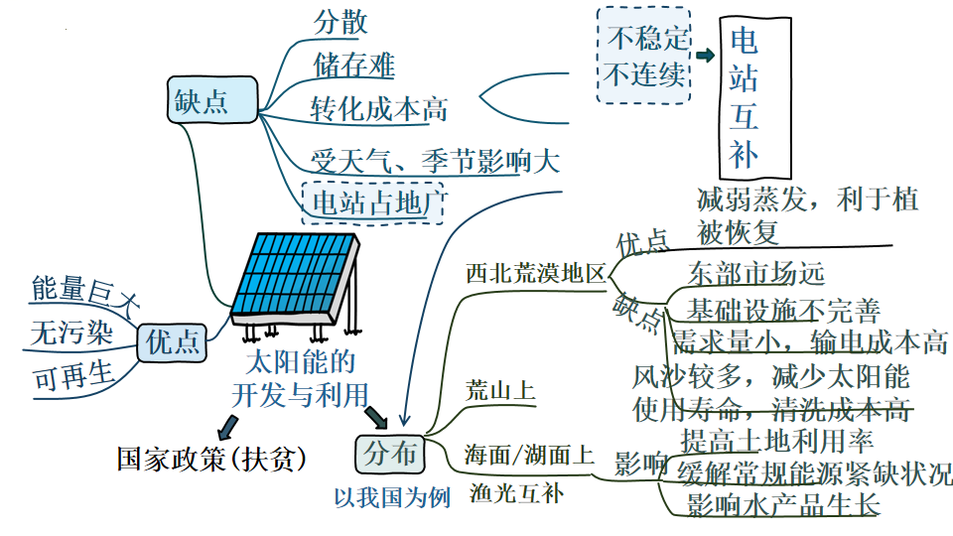
3.说明农业装备数智化对保障粮食安全的作用。
保证农作物生长所需最佳条件，提高单产，稳定产量;拓展农业生产的时空范围，增加粮食产量:节约水资源，提高水资源利用效率;减少农药、化肥使用，提高粮食产量。
4.请为推进农业装备数智化提出合理措施。（提示：从人才培养、科技发展和基础设施建设等方面考虑）
建立高素质劳动力培训体系，为粮食安全提供人力基础;完善农村基础设施建设,夯实粮食安全物质基础;构建产学研合作平台，扩大粮食安全技术基础。
5.昆明成为国家能源储备基地的区位优势
位于中缅输油气管道的终点，对国外进口油气资源进行储存；位于内陆地区，较为安全；西南地区中心城市，基础设施完善，且能辐射周边地区。
6.保障矿产资源安全的一般措施加大国内xx矿产资源勘探，降低对外依存度；积极开展国际合作，加大海外xx矿产资源开发投资；扩大xx资源进口渠道，增加进口来源；加大科技投入，提高xx矿产资源利用率；积极开发替代产品，减少xx矿产资源使用量；建立锆资源应急储备机制
【热点应用】
1．阅读材料，完成下列问题
材料一：2023年4月10日，起于内蒙古乌兰察布市，终到北京市燕山石化的我国首条“西氢东送”输氢管道工程被纳入油气“全国一张网”体系，标志着我国氢气长距离输送管道进入新发展阶段。根据氢气制取来源不同，可分为灰氢（化石燃料制氢）、蓝氢（结合碳捕集、碳封存技术的化石燃料制氢）和绿氢（通过可再生能源电解水制氢）三种，中石化规划在乌兰察布市建设绿氢制取—氢气管输—炼化与交通用氢的一体化产业链。
材料二：图左为“西氢东送”工程线路构想图。图右为氢能产业链。
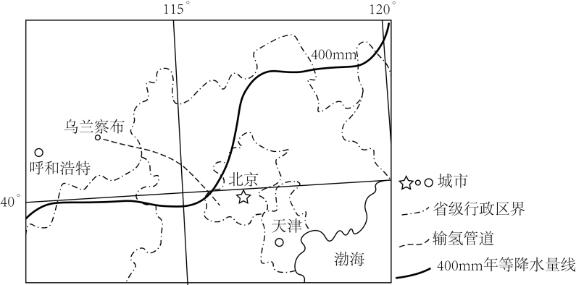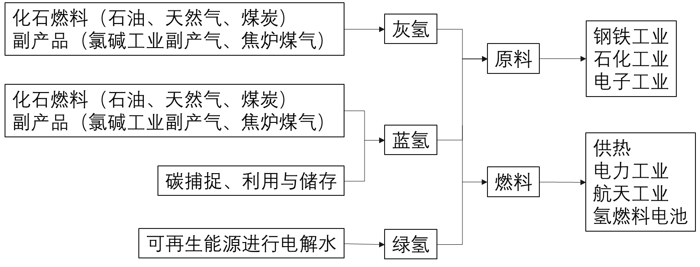
(1)分析乌兰察布发展绿氢产业的优势区位条件。
(2)从产业结构的角度，分析氢能产业发展对乌兰察布的积极影响。
(3)西氢东送乌兰察布段的管道建设需预防的主要生态环境问题并分析原因。

2．阅读图文材料，完成下列要求。
目前，我国为全球最大的不锈钢消费市场，2022年我国不锈钢产量为3197．5万吨。铬是生产不锈钢的重要原料。地球上含铬元素的矿物极少，铬在地壳中仅占0．03%，且以氧化物的形式存在于矿石中。铬铁矿属岩浆成因的矿物，常产于蛇绿岩中，当含矿岩石遭受风化破坏后，铬铁矿常转入砂矿中。
西藏自治区山南市曲松县罗布萨铬铁矿是我国目前储量最大的铬铁矿区。全球铬矿资源主要分布在南非、哈萨克斯坦、印度等国家，南非是我国铬铁矿石进口的重要来源地。图1为罗布萨铬铁矿分布区地质简图，图2为2006—2019年我国铬铁矿进口示意图。
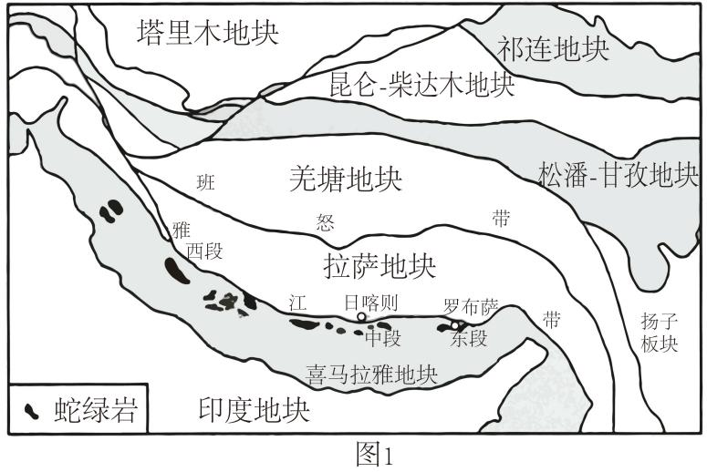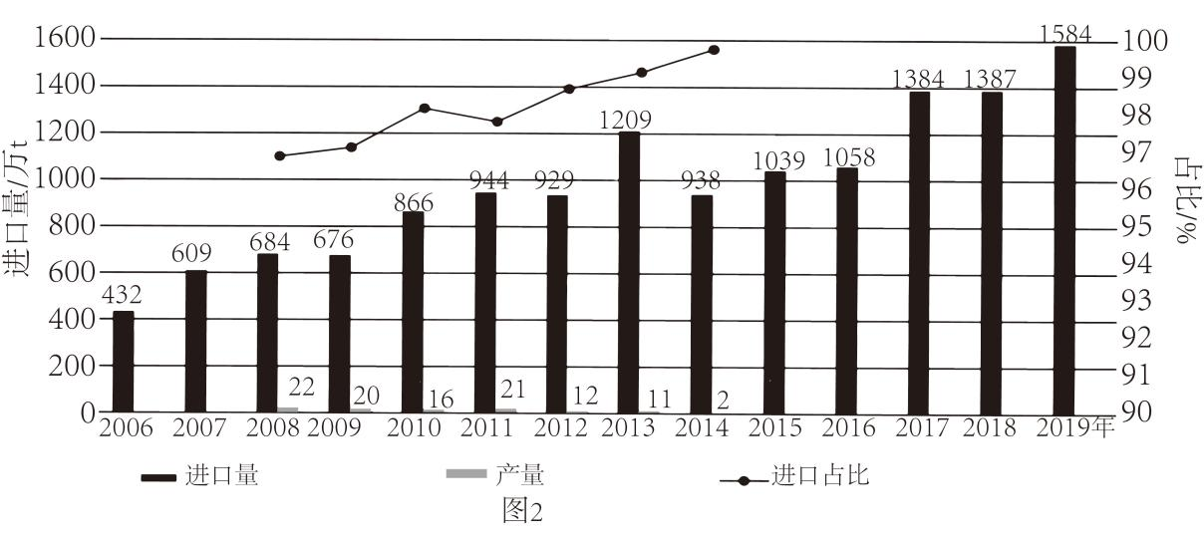
(1)描述罗布萨铬铁矿资源的分布特征。
(2)简述罗布萨矿区露天铬铁矿形成的地质作用过程。
(3)从产业链的角度分析我国铬铁矿资源供应安全风险高的原因。
(4)从国家安全的角度提出保障我国铬铁矿资源安全的措施。

